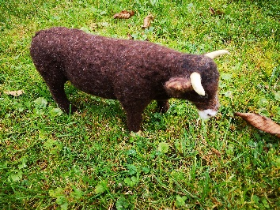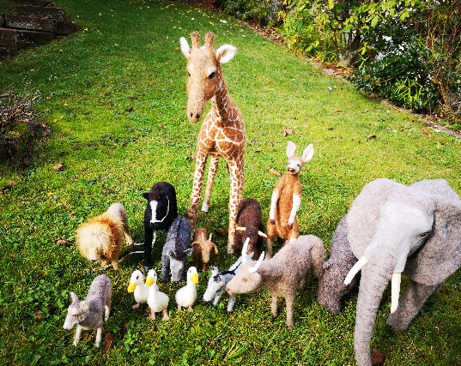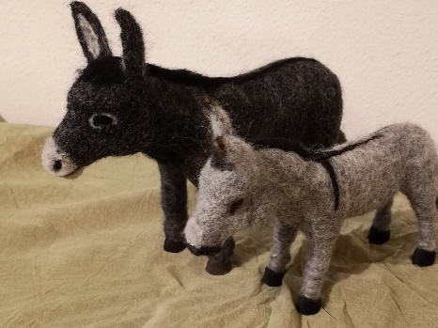
Herstellung LEA-Filztiere passend zu 30er Figuren
2023 wird es nach langer Zeit wieder eine Ausbildung für Tiere geben. Der Kurs wird in Würzburg stattfinden parallel zur Figuren Kursleiterausbildung.
Termin: 18. – 23. Februar 2023 in Würzburg im Schönstatthaus
Ausgebildet werden folgende Tiere: Dromedar, Esel und Ochse
Voraussetzung: Erfahrung durch Teilnahme an zumindest einem LEA (Egli)-Tierfilzkurs
Inhalt der Ausbildung:
- Das Gestell

- Festlegung der Größen eines Tieres passend zu den 30er Figuren
- Verbinden der Sisalstränge (Beine mit Hals)
- biegen und ausrichten der Gestelle

- Kopf bearbeiten
wir lernen wie man den Styrodur Block
- vorschneidet
- Formen ausarbeitet
- das Gesicht des Tieres filzen

- Der Bauch
- Der Bauch wird in verschiedene Ausführung herstellt werden.
- Wir realisieren wir die Standfestigkeit des Tieres (Schwerpunkt)

- Der Fuß
- Verschiedene Ausführungen z. B. modellierter Fuß, gegossener Fuß (Blei)
- Verbindung des Fußes mit dem Gestell.

Die Ausbildung beinhaltet 3 Tiere: Dromedar, Ochse und Esel.

Preis: Kursgebühr und Materialkosten 650,00 €
Mit der Anzahlung von 500,00 € bis zum 31..01.23 ist die Anmeldung verbindlich;
Restzahlung nach dem ersten Kursteil
Marita Max
Volksbank Ettlingen
DE: 53660912000166140102
efa-Tier Kursleiter*innen-Ausbildung
_______________________________________________
Verbindliche Anmeldung:
Mail: Eberhardmax@t-online.de
Eberhard Max, Am Dobelblick 60 76359 Marxzell
______________________________________________________
Anmeldeschuss: 31.01.23

____________________________
Name:

Straße

PLZ/Ort

Telefon

Mailadresse oder Fax

Datum/Unterschrift

